FOTOSYNTEZA I JEJ PROSUTKY
- Izolacja chloroplastów z liści i ich właściwości redukujące
Proces fotosyntezy zachodzi w chloroplastach, czyli wyspecjalizowanych organellach występujących w komórkach roślin i glonów. W pierwszej fazie fotosyntezy, zależnej od światła, powstaje tzw. siła asymilacyjna, którą stanowią cząsteczki ATP magazynujące energię oraz cząsteczki NADPH + H⁺, będące źródłem elektronów i protonów. W drugiej fazie fotosyntezy, niezależnej od światła, siła asymilacyjna wykorzystywana jest do syntezy cukrów w cyklu Calvina-Bensona.
W fazie świetlnej fotosyntezy elektrony wybite przez kwant światła z fotosystemu II są przenoszone przez szereg przenośników elektronów wbudowanych w błony tylakoidów, aż docelowo trafiają do fotosystemu I, w którym w ten sposób likwidują „deficyt” elektronów powstały pod wpływem działania energii świetlnej. W trakcie tej wędrówki elektronów uwalniana jest energia, niezbędna do syntezy ATP z ADP i fosforanu nieorganicznego (Pi). Niedobór elektronów w fotosystemie II zostaje uzupełniony elektronami, które pochodzą z procesu fotolizy wody, zachodzącemu dzięki działaniu kompleksu rozszczepiania wody. Produktami fotolizy - poza elektronami - są tlen cząsteczkowy i protony. Tlen cząsteczkowy jest uwalniany do środowiska zewnętrznego jako produkt uboczny fotosyntezy, natomiast protony uczestniczą w redukcji cząsteczki NADP⁺ do NADPH⁺ + H⁺.
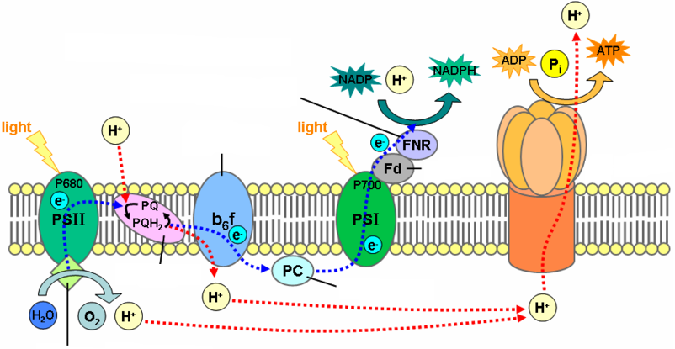
WNĘTRZE TYLAKOIDU (LUMEN)
STROMA CHLOROPLASTU
kompleks rozszczepiania wody
plastochinon
kompleks cytochromowy
reduktaza ferredoksyna-NADP
ferredoksyna
Syntaza ATP
plastocyjanina

Ryc. 1. Przebieg fazy zależnej od światła w błonach tylakoidu.
(źródło: https://proteopedia.org/wiki/images/5/56/800px-Thylakoid_membrane.png)
Użyte skróty: P-680 (PSII) - centrum reakcji, fotoukład II; P-700 (PSI) - centrum reakcji, fotoukład I; NADP⁺ - kation fosforanowy dinukleotydu nikotynoamidoadeninowego; NADPH⁺ - forma zredukowana NADP+; ADP - adenozyno-5′-difosforan; ATP - adenozyno-5′-trifosforan; Pi - fosforan nieorganiczny.
Chloroplasty można wyizolować z materiału roślinnego i wykorzystać do badań związanych z fotosyntezą. Izolację chloroplastów należy wykonać stosunkowo szybko, a samych chloroplastów nie można przechowywać. Izolowane chloroplasty mogą pochłaniać energię świetlną i wykorzystywać ją do rozkładu wody, uwalniania tlenu i redukcji naturalnych lub sztucznych akceptorów elektronów, podobnie jak to ma miejsce w warunkach naturalnych. Ponieważ reakcje świetlne fotosyntezy nie mogłyby zachodzić bez obecności ostatecznego akceptora elektronów, którym w warunkach fizjologicznych jest NADP⁺, w doświadczeniach przeprowadzanych na wyizolowanych chloroplastach bardzo często wykorzystuje się sztuczne akceptory elektronów. Wśród nich możemy wyróżnić 2,6-dichlorofenoloindofenol (DCPIP; C₁₂H₇NCl₂O₂) - związek jest używany jako kolorowy wskaźnik redoks. Jego forma utleniona ma barwę niebieską, zaś zredukowana jest bezbarwna. Barwnik ten znajdujący się w systemie fotosyntetycznym eksponowanym na światło traci barwę. DCPIP wykazuje większe powinowactwo elektronowe niż ferredoksyna i w fotosyntetycznym łańcuchu transferu elektronu jest redukowany jako odpowiednik NADP+, który jest normalnym przenośnikiem elektronu w fotosyntezie.
Materiał: liście szpinaku (Spinacia oleracea)
Sprzęt: moździerz porcelanowy, etamina (gaza), pipety Pasteura, probówki szklane, statyw na probówki, lejek szklany, zlewka, lód, probówki wirówkowe (typu Eppendorf 2ml lub falkon 15 ml), wirówka z chłodzeniem, waga
Odczynniki: bufor ekstrakcyjny: 0,5 M roztwór sacharozy w 0,05 M Tris HCl, pH 7,2; 1% roztwór heksacyjanożelazianu (III) potasu K₃[Fe(CN)₆]; 0,5 % roztwór chlorku żelaza (III) (FeCl₃), 0,1% roztwór 2,6-dichlorofenoloindofenolu (DCPIP; C₁₂H₇NCl₂O₂)
Wykonanie:
Izolacja chloroplastów
Odważyć 20g liści szpinaku (uprzednio trzymanego w lodówce) i utrzeć go w moździerzu z dodatkiem 5 ml buforu ekstrakcyjnego, uzyskany homogenat przesączyć przez etaminę (w celu oddzielenia nieroztartych tkanek) do probówki wirówkowej typu falkon. Następnie przesącz przelać do 2 probówek wirówkowych typu Eppendorf o pojemności 2 ml i wirować przez 3 minuty (1000*g w temp. 5°C). Po wirowaniu w probówkach wyodrębnimy dwie frakcje: pellet (zawierający nieroztarte komórki, ziarna skrobi) oraz supernatant, który należy przelać do nowej probówki wirówkowej typu Eppendorf i ponownie wirować przez 20 minut przy (5000*g w temp. 5°C). Po wirowaniu supernatant wylać, a osad zawiesić w 1,5 ml buforu ekstrakcyjnego.
Badanie właściwości redukujących chloroplastów
Zawiesinę chloroplastów przenieść do szklanej probówki i dodać jeszcze 1,5 ml buforu ekstrakcyjnego. Następnie do każdej dodać po 0,2 ml 0,1% roztworu 2,6-dichlorofenoloindofenolu. Jedną probówkę należy umieścić w ciemności, zaś drugą na świetle.
Zadanie: Po 30-60 minutach zanotować wyniki doświadczenia i zapisać wnioski.
Literatura:
- Banaś A., Jasienicka-Gazarkiewicz K., Demski K., Przewodnik do ćwiczeń z biochemiczno-biofizycznych podstaw rozwoju roślin, Wydawnictwo Uniwersytetu Gdańskiego, Gdańsk 2017
- Hill R., Oxygen Evolved by Isolated Chloroplasts, Nature, 139 (3525), 1937, str. 881-882
- Kopcewicz J., Lewak S., Gabryś H., Fizjologia roślin, Wydawnictwo Naukowe PWN, Warszawa, 2005
- Tukaj Z. (red), Przewodnik do ćwiczeń z fizjologii roślin, Wydawnictwo Uniwersytetu Gdańskiego, Gdańsk 2016

